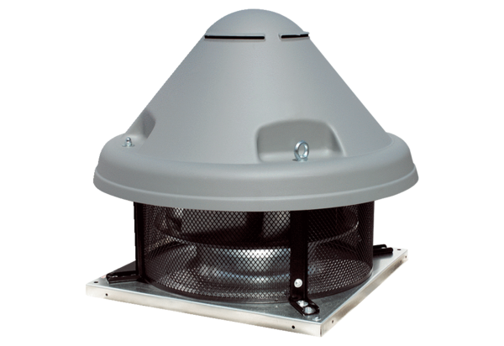Центробежный крышный вентилятор DRD H 35/4 ExКомплект поставки: 1 штукАссортимент: C
Номер артикула: 0073.0535Изготовитель: MAICO

